INFORME DE SOLICITUD DE COTIZACIÓN

FECHA | 21-09-2026
NOMBRE SOLICITANTE | SOLANGE SCARLETH BRAVO JIMÉNEZ

DOCUMENTO | SOLICITUD DE COTIZACIÓN
DETALLE A VALORIZAR

Insumos medicos.
Producto | Cantidad | Descripción
Mama de goma | 1 unid. | Pecho de goma para clases, demostraciones y consejería, Medida: 9cm diámetro.  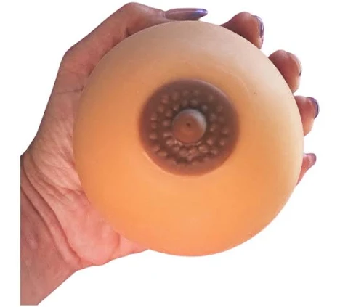
modelo anatómico órganos internos femeninos. | 1 unid. | Especificaciones: Magnificación: 1.5 veces  Material del modelo: PVC de alta calidad  Tamaño del producto: 24x12 x20 cm  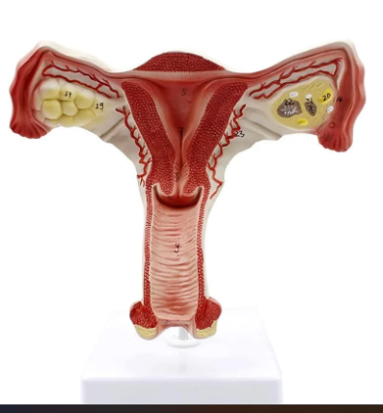
modelo anatómico órgano masculino | 1 unid. | Este modelo muestra los detalles internos y externos del órgano genital masculino, posee 4 partes, en tamaño natural y está fabricado en PVC de alta calidad.  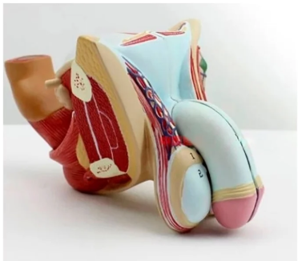
piso pélvico | 1 unid. | Dimensiones: 42x29x15 cm  Peso: 1.5 KG  Material PVC  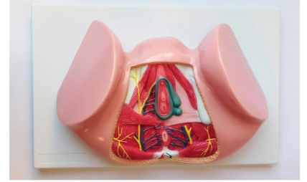
Balanza bioimpedancia | 1 unid. | Análisis por Zonas:15 Métricas en 1: Peso, BMI, % Grasa, Masa Muscular, Grasa Visceral, Agua, Masa Ósea, Metabolismo Basal (BMR), Edad Corporal y más.  • Tecnología ITO: Superficie de vidrio conductor elegante, sin metales a la vista, más sensible y fácil de limpiar.  • Reportes Profesionales: Genera informes detallados en PDF desde la App.  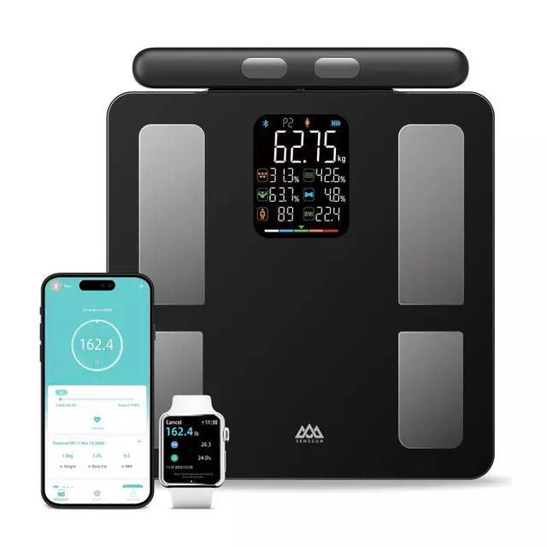
Tallimetro portatil | 1 unid. | El tallimetro seca 213 se erige como una opción inigualable para aquellos que buscan un dispositivo móvil, preciso y confiable para medir estaturas.  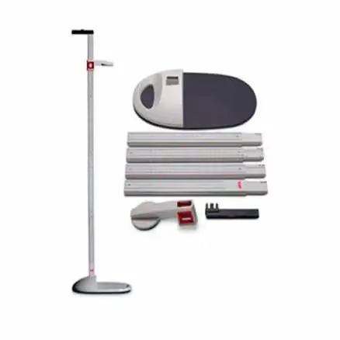
lubricante a base de agua | 50 unid. | Gel Lubricante Intimo Bentley Classic 50gr.  
Condones con látex | 5 caja. | Preservativos Ultra Sensible Nuda, caja 12 unid.  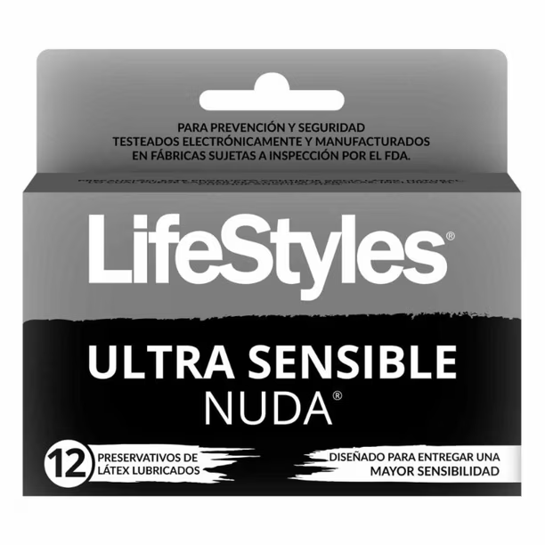
2 | 9 cajas | Durex Real Feel es la nueva generación de condones fabricados con la tecnología más avanzada sin látex para brindar una sensación natural de piel con piel. Mayor transferencia de calor. caja de 6 unid.  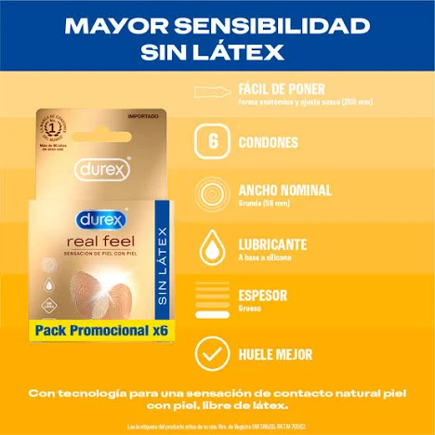
Toallas higienicas. | 4 bolsas | LADYSOFT NOCTURNA 14 UNid.  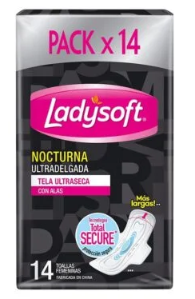
Protectores diarios. | 1 bolsa | Protector Diario, 100 Un  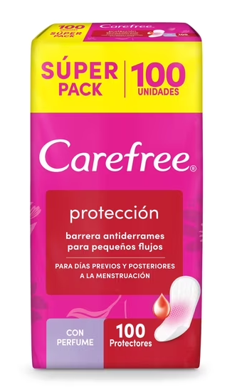

Se seleccionará el proveedor que ofrezca lo solicitado, enmarcándose dentro del presupuesto y que tenga menos días de demora en el despacho. Tener en consideración que la entrega es en dependencias del Departamento de Salud, ubicado en Santa Juana, a 50 km aprox., de la ciudad de Concepción. Sera como requisito fundamental enviar cotización formal, de lo contrario quedará automáticamente fuera de la elección de proveedor.

Criterios a evaluar:
- Enviar cotización formal
- Detalle de pagos
- Introducción general del producto

De lo contrario quedará fuera de la elección por parte de la unidad compradora.

Presupuesto disponible: $1.014.200

